<사고력상> 뇌정지…
- 같은 길이의 성냥이 담긴 박스가 있다. 정삼각형, 정사각형, 정오각형, 정육각형의 각 쌍을 박스에 담긴 성냥을 모두 사용해서 만들고 싶다. 만약 박스에 11개의 성냥이 있다면, 정삼각형은 성냥 3개로, 정사각형은 성냥 8개로 만들면 11개 성냥을 모두 사용할 수 있다. 정삼각형 과 정오각형 쌍에 대해선, 6개로 정삼각형을 만들고 5개로 정오각형을 만들면 된다. 그러나 정삼각형과 정육각형 쌍은 11 개의 성냥으로 만들 수 없다. 그래서 11개 의 성냥으로는 위의 네 가지 정다각형의 모든 쌍을 만들 순 없다. 네 가지 정다각형의 쌍을 모두 만들 수 있는 최소 개수의 성냥은 몇 개인가?
(중등 2019년도 11번)
풀이과정
3/4/5/6 각형을 쌍으로 구성하려면, 3의 배수 + 4 | 5 | 6의 배수, 4의 배수 + 5 | 6의 배수, 5의 배수 + 6의 배수가 만족되는 수를 찾아야한다. 5의 배수 + 6의 배수의 첫 번째 수인 11이상으로 구성되어야 한다.
그리고 3의 배수 + 6의 배수의 결과는 무조건 3의 배수이어야 한다. 3이 배수이면서 11이상인 수를 찾아보자.
1) 3의 배수 + 4의 배수 : 15
2) 3의 배수 + 5의 배수 : 18
3) 3의 배수 + 6의 배수 : 12
4) 4의 배수 + 5의 배수 : 18,
5) 4의 배수 + 6의 배수 : 18,
6) 5의 배수 + 6의 배수 : 21,
위와 같다 가장 작은 큰 수인 21이상으로 다시 증가시켜보자.
1) 3의 배수 + 4의 배수 : 15, 21
2) 3의 배수 + 5의 배수 : 11, 21
3) 3의 배수 + 6의 배수 : 12, 21
4) 4의 배수 + 5의 배수 : 18, 27
5) 4의 배수 + 6의 배수 : 14, 21
6) 5의 배수 + 6의 배수 : 21,

가장 큰 수인 27 이상의 수를 증가시킨다.
1) 3의 배수 + 4의 배수 : 15, 21, 27
2) 3의 배수 + 5의 배수 : 11, 21, 27
3) 3의 배수 + 6의 배수 : 12, 21, 27
4) 4의 배수 + 5의 배수 : 18, 27
5) 4의 배수 + 6의 배수 : 14, 21, 30,
6) 5의 배수 + 6의 배수 : 21, 27
다음 큰 수인 30 이상의 수를 증가시킨다.
1) 3의 배수 + 4의 배수 : 15, 21, 27, 30
2) 3의 배수 + 5의 배수 : 11, 21, 27, 30
3) 3의 배수 + 6의 배수 : 12, 21, 27, 30
4) 4의 배수 + 5의 배수 : 18, 27, 36
5) 4의 배수 + 6의 배수 : 14, 21, 30,
6) 5의 배수 + 6의 배수 : 21, 27, 33,
다음 큰 수인 36 이상의 수를 증가시킨다.
1) 3의 배수 + 4의 배수 : 15, 21, 27, 30, 36
2) 3의 배수 + 5의 배수 : 11, 21, 27, 30, 36
3) 3의 배수 + 6의 배수 : 12, 21, 27, 30, 36
4) 4의 배수 + 5의 배수 : 18, 27, 36
5) 4의 배수 + 6의 배수 : 14, 21, 30, 36
6) 5의 배수 + 6의 배수 : 21, 27, 33, 36
36으로 모든 쌍을 표현 가능하다. 예를 들면 다음과 같다.
삼각형 : 사각형 = (4+4+4) : (6+6+6+6)
삼각형 : 오각형 = (2+2+2) : (6+6+6+6+6)
삼각형 : 육각형 = (4+4+4) : (4+4+4+4+4+4)
사각형 : 오각형 = (4+4+4+4) : (4+4+4+4+4)
사각형 : 육각형 = (6+6+6+6) : (2+2+2+2+2+2)
오각형 : 육각형 = (6+6+6+6+6) : (1+1+1+1+1+1)
정답: 36

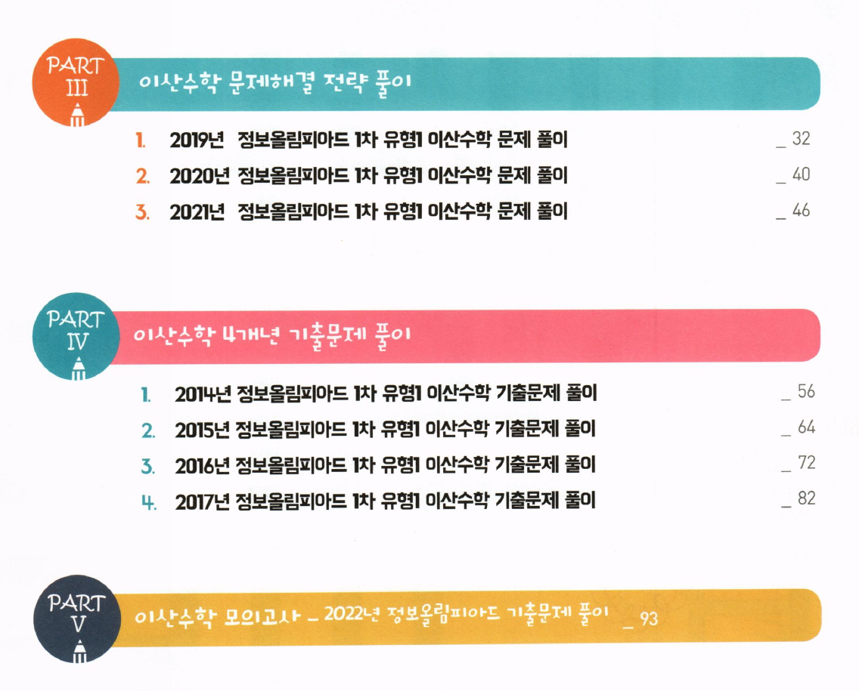
- 자연수를 아래처럼 빈 칸없이 왼쪽부터 오른쪽 방향으로 차례대로 1부터 나열한다고 가정하자. 가장 왼쪽 자리가 첫 번째 자리라면, 백만 번째 자리에 오는 숫자는 0부터 9까지 중 무엇인가? (중등 2019년도 12번)

1234567891011121314151617181920212223242526 ...

풀이과정
0~9를 사용하여 차례대로 나열할 때 1,000,000번째 수를 구해보자.
1자리 : 0 ~ 9 = 9개, 총 9개
2자리 : 10 ~ 99, 90×2 = 180개, 총 189개
3자리 : 100 ~ 999, 900×3 = 2700개, 총 2,889개
4자리 : 1,000 ~ 9,999, 9,000×4 = 36,000개, 총 38,889개
5자리 : 10,000 ~ 99,999, 90,000×5 = 450,000개, 총 488,889개
6자리 : 100,000 ~ 999,999, 900,000×6 = 5,400,000개, 총 5,888,889개
6자리의 어떤 수인데, 5자리 수를 제외하고 남은 개수는 1,000,000 – 488,889 = 511,111이다.

6으로 나누면 511,111 ÷ 6 = 85,185 … 1 이다. 6자릿수 중에서 1로 시작하는 수는 450,000개다. 몫이 85,185이므로, 1로 시작하는 85,185번째수는 185,184이다. 나머지가 1이므로 다음 수인 185,185에서 첫 번째 자리인 ‘1’이 1,000,000번째에 나온다.

정답: 1

- 컵 A에는 빨간 공이 n개 들어 있고, 컵 B에 파란 공이 m개 들어 있다.
컵 A에서 빨간 공 k개를 컵 B로 옮겼다.
컵 B의 공들을 잘 섞은 다음 임의의 k개를 꺼내서 컵 A로 옮겼다.
이때, 컵 A에 있는 파란 공의 개수 x와 컵 B에 있는 빨간 공의 개수 y의 관계에 대한 다음 설명 중 항상 옳은 것은? (초등 2020년도 10번)

풀이과정
컵 A에서 k개를 컵 B로 옮기면 컵 B의 빨간 공의 개수는 k개가 된다. 다시 컵 B에서 공을 섞을 후 k개를 다시 A개로 옮길 때를 가정해보자.
A1, A2, …, Ak 0 : 0
B1, A2, …, Ak 1 : 1
B1, B2, A3, …, Ak 2 : 2
……
B1, B2, …, Bk k : k
위와 같이 k개는 전체가 빨간 공이 그대로 가는 경우부터, 파란 공이 하나씩 추가되면서, 전체가 파란 공이 가는 경우까지 발생한다. 위 목록에서 마지막 숫자는 컵 A와 컵 B에 경우에 따른 파란 공과 빨간 공의 개수를 나타낸다.
예를 들어 B에서 A로 파란 공이 하나 옮겨가는 두 번째의 경우를 살펴보면, B에는 빨간 공이 하나 남게 된다. 어떤 경우라도 각 컵에 남는 파란 공과 빨간 공의 개수는 같다.

① x>y | ② x<y | ③ x>y인 경우도 반드시 있고 x<y인 경우도 반드시 있다. | ④ x=y | ⑤ x>y인 경우, x<y인 경우, x=y인 모두 반드시 있다.

- 모든 자연수는 1, 2, 3의 합으로 표현할 수 있으며, 그 방법의 수도 여러 가지이다.
예를 들어 5는
5 = 1 + 1 + 1 + 1 + 1 = 2 + 1 + 1 + 1 = 1 + 2 + 1 + 1 = 1 + 1 + 2 + 1 = 1 + 1 + 1 + 2
= 2 + 2 + 1 = 2 + 1 + 2 = 1 + 2 + 2 = 3 + 1 + 1 = 1 + 3 + 1 = 1 + 1 + 3 = 3 + 2 = 2 + 3
와 같이 총 13가지의 방법이 있다.
그렇다면 8을 1, 2, 3의 합으로 표현하는 방법의 수는 총 몇 가지일까?
참고로 1은 1가지, 2는 2가지, 3은 4가지 방법이 있다. (중등 2020년도 11번)

풀이과정
1은 1가지, 2는 2가지, 3은 4가지로 주어졌으므로 표를 8까지 우선
만든다.
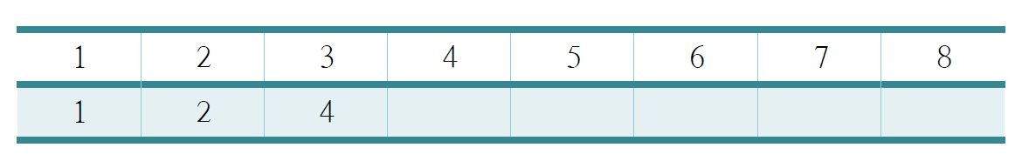
1, 2, 3을 더해서 만들 수 있는 가짓수를 모두 합산에서 새로운 가짓수를 구한다.
4는 1 + 3을 구성하는 가짓수, 2 + 2를 구성하는 가짓수, 3 + 1을 구성 하는 가짓수의 합으로 구성할 수 있다.
f(4) = f(1) + f(2) + f(3) = 1 + 2 + 4 = 7
마찬가지로 나머지 수들도 앞의 3개의 수의 합으로 구성된다. 즉,
f(n) = f(n-3) + f(n-2) + f(n-1)
이 된다. 표를 완성하면 다음과 같다.
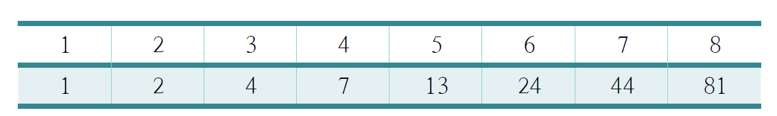따라서 f(8)은 81이다.

① 44 | ② 64 | ③ 71 | ④ 81 | ⑤ 149

- 폭 2m, 길이 10m인 복도 바닥을 1m × 2m 크기의 직사각형 타일로 채우려고 한다.
타일을 쪼개거나, 서로 겹칠 수 없다.
이때, 복도 바닥을 주어진 타일들로 빈틈 없이 채울 수 있는 가지수는 모두 몇 가지인가?
아래 그림은 가능한 2가지 방법의 예이다. (중등 2020년도 12번)

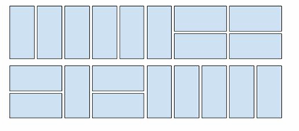
풀이과정
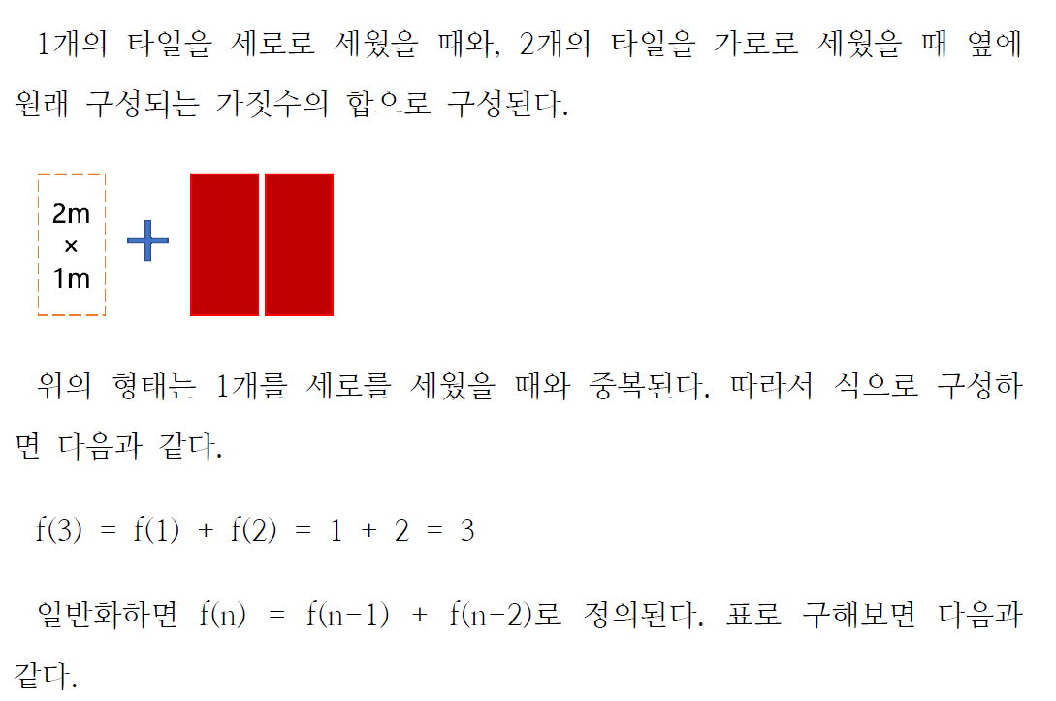
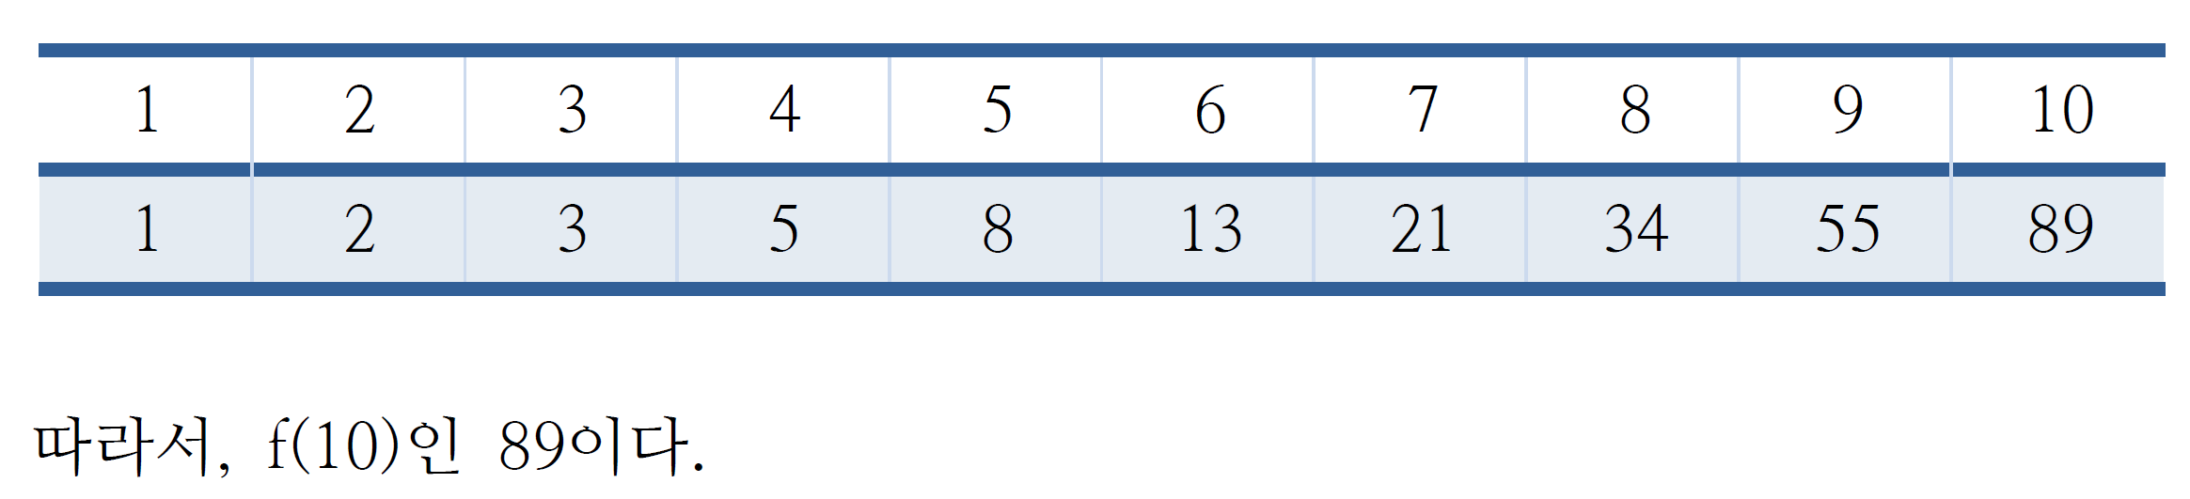

① 54 | ② 55 | ③ 67 | ④ 88 | ⑤ 89

- 정사면체의 각 면에는 숫자 1, 2, 3, 4가 한 면에 하나씩 적혀 있다.
가운이는 정사면체를 두 번 던진 후, 바닥에 닿은 면의 두 수 𝑎와 𝑏(𝑎≤𝑏)를 구한 다음, 나은에게는 두 수의 합 𝑎+𝑏를, 다래에게는 두 수의 곱 𝑎×𝑏를 알려 주었다.
가운이가 알고 있는 두 수에 대해 나은이와 다래가 아래와 같이 대화를 나눈다. 두 사람은 모두 자신이 아는 한 진실만을 말했다.

나은: 넌 두 수가 뭔지 알겠니?
다래: 모르겠어. 넌 두 수가 뭔지 알겠니?
나은: 처음엔 몰랐는데 이젠 알겠어.
다래: 난 여전히 모르겠는걸.
나은: 가운이가 말하길, 네가 들은 수와 내가 들은 수가 다르다고 했어.
다래: 오! 나도 이젠 알겠어.

$a^{2}+b^{2}$의 값은? (중등 2021년도 10번)

풀이과정
a ≤ b 조건을 만족하므로 두 쌍은 (1, 1), (1, 2), (1, 3), (1, 4), (2, 2), (2, 3), (2, 4), (3, 3), (3, 4), (4, 4)이다.
두 수의 합은 2, 3, 4, 5, 4, 5, 6, 6, 7, 8이다. 이 수 중에서 결과가 둘 이상이어야 어떤 수인지 정확히 알 수 없다.
각 쌍에 대한 두 수의 곱을 구해보자. 1, 2, 3, 4, 4, 6, 8, 9, 12, 16이다.
이 수 중 결과가 둘 이상인 경우는 4인 경우로 조합은 (1, 4), (2, 2)가 된다. 다래가 처음 물음에 모른다고 했으니 조합은 (1, 4) 또는 (2, 2)가 된다.
나은이는 몰랐다가 알게 되었으니 처음에 묻지 않았을 경우는 조합이 (1, 3), (1, 4), (2, 2), (2, 3), (2, 4), (3, 3)일 수 있었으나, 다래에게 물었을 때 다래의 조합은 (1, 4) 또는 (2, 2)였을 것이다. 나은이는 가윤이로부터 둘이 들은 수가 다르다고 알고 있었으니 바로 알게 된 것이다.
(1, 4) : 1×4 = 4, 1+4 = 5 로 곱과 합이 다르다.
(2, 2) : 2×2 = 4, 2+2 = 4 로 곱과 합이 같다.
합과 곱이 다른 경우는 (1, 4)인 경우다. a = 1, b = 4이므로, a2 + b2의 값은 12 + 42 = 1+16 = 17 이다.

① 2 | ② 5 | ③ 8 | ④ 10 | ⑤ 17

- 아래 그림에서 보인 것 같은 격자의 출발점에서 도착점까지 가기 위해서는 오른쪽 또는 아래로 이동하는 것만 허용된다. 또한, X로 표시된 곳은 지나갈 수 없다. ●로 표시된 곳을 2군데 이상 지나가는 서로 다른 경로의 개수는 몇 개인가? (중등 2021년도 12번)
풀이과정
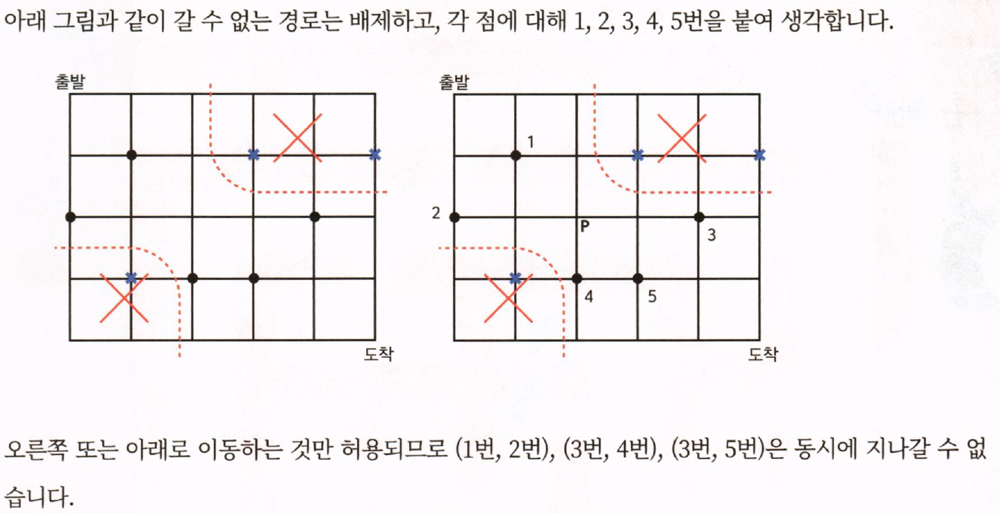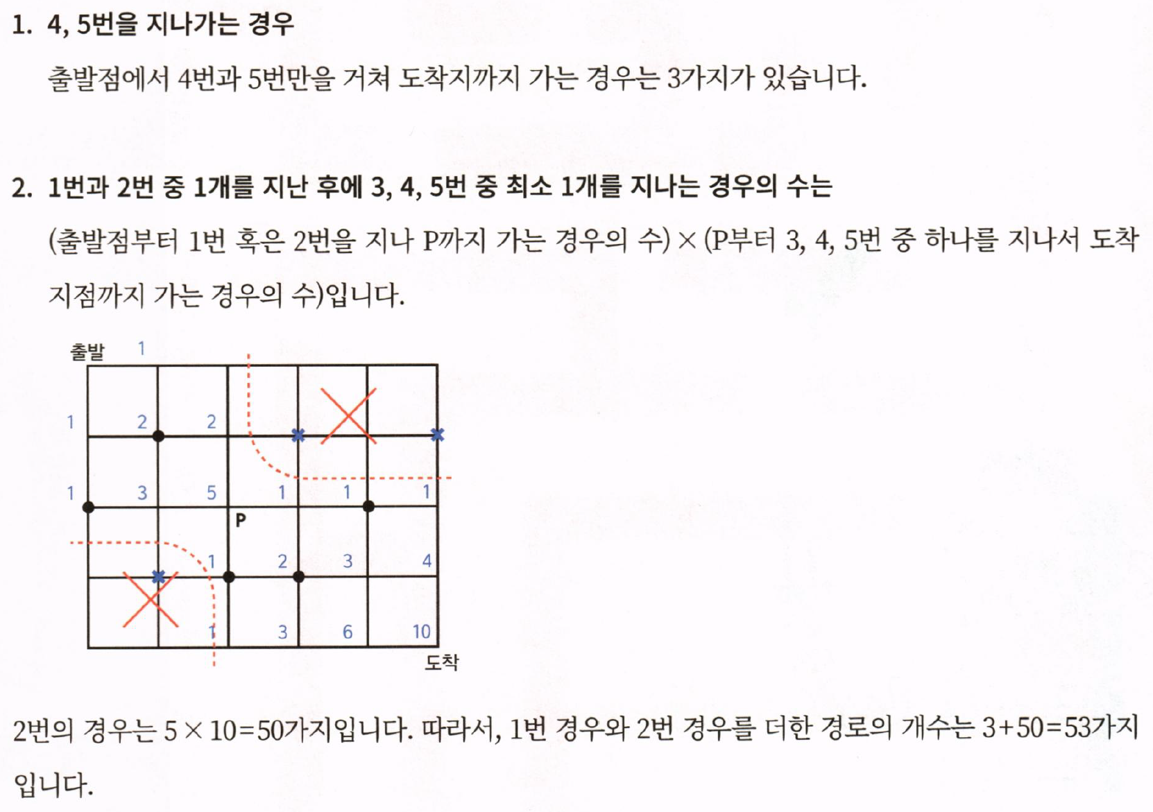
① 42 | ② 51 | ③ 53 | ④ 63 | ⑤ 108

- 세 수의 곱 (10점)
길이가 12인 수열 A = [3, 2, 4,−6, 2, 6, 5,−3,−2, 1,−7, 1]가 있다.
A[i]를 수열 A의 i번째 원소라고 하자. 예를 들어 A[3] = 4, A[11] = −7이다.
서로 다른 세 정수 i, j, k (1 ≤ i < j < k ≤ 12)에 대해, A[i] × A[j] × A[k]의 최댓값은? (중등 2022년도 10번)
풀이과정
3개의 숫자를 선택해서 곱하여 가장 큰수를 만들어야 한다.
A = [3, 2, 4, −6, 2, 6, 5, −3, −2, 1, −7, 1]에서 절대 값이 큰 3개
의 숫자를 선택하면, A[4] = -6, A[6] = 6, A[11] = -7이다. 음수가 2개
가 있어서 이 3개의 수를 곱하면 결과는 양수가 되어 가장 큰 값이 된다.
-6 × 6 × -7 = 252
만일 결과가 음수였다면, 다음 절댓값이 큰 수를 선택하면서 결과가 크도
록 선택해야 했을 것이다.
정답 : 252

- 2310 (15점)
세 양의 정수 a, b, c (1 ≤ a < b < c) 에 대해서, a × b × c = 2310을 만족하는 순서쌍 (a, b, c)는 모두 몇개인가? (중등 2022년도 11번)
풀이과정
2310를 인수 분해해보자.
2 × 3 × 5 × 7 × 11
2, 3, 5, 7, 11으로 인수 5개를 3개의 묶음으로 배치할 수 있다. 인수를 포함하는 개수는 0개를 포함하는 곱이 1을 포함해야 한다. 개수 구성하는 순서 쌍은 다음과 같다.
(0개, 1개, 4개), (0개, 2개, 3개), (1개, 1개, 3개), (1개, 2개, 2개)로 구성된다. 각각의 경우의 수를 구해보자.
(0개, 1개, 4개) : 5! / 0!/ 1! / 4! = 5
(0개, 2개, 3개) : 5! / 0! / 2! / 3! = 10
(1개, 1개, 3개) : (5! / 1! / 1! / 3!) / 2 = 10
(1개, 2개, 2개) : (5! / 1! / 2! / 2!) / 2 = 15
전체 개수에서 중복 수열을 만드는 가짓수로 나눠준다. 그리고, 동일한 개수를 갖는 (1개, 1개, 3개), (1개, 2개, 2개)는 동일한 개수 구성만큼 나눠준다. 앞뒤로 회전해서 구성가능하므로 다시 동일 개수로 나눠 준다.
따라서 총 가짓수는 5 + 10 + 10 + 15 = 40이다.

정답 : 40

- 아이템 배치 (15점)
아래와 같은 7 × 8 크기의 격자판이 있다. i행 j열에 있는 칸을 (i, j)라고 표기하자. 예를 들어 “시작” 칸은 (1, 1), “끝” 칸은 (7, 8)이다.
철수는 현재 (1, 1) 칸에 있으며, (7, 8) 칸에 도착하려고 한다. 철수는 아래 세 가지 규칙을 모두 지키면서 이동해야 한다.
• 철수가 현재 (r, c) 칸에 있다면, (r + 1, c) 또는 (r, c + 1)로만 이동할 수 있다.
• 철수는 위의 그림에서 X 표시된 칸 (2, 5), (2, 6), (3, 6), (3, 7),
(5, 3), (5, 4), (6, 2), (6, 3)으로는 이동할 수 없다.
• 철수는 격자판 바깥으로 이동할 수 없다.

가능한 이동 방법 중 하나는 아래와 같다.
격자판에서 “시작”, “끝”, “X” 칸을 제외한 빈 칸은 총 46개 있다.
당신은 각각의 빈 칸에 아이템을 넣거나, 아이템을 넣지 않을 수 있다. 따라서, 아이템을 배치하는 모든 경우의 수는 246가지이다.
철수가 이동하다가 아이템이 있는 칸에 도착하면, 해당 칸에 있는 아이템을 수령한다.
당신은 철수가 규칙을 지키면서 이동하면 항상 정확히 한 개의 아이템만 수령하도록 아이템들을 배치하고자 한다.
예를 들어, 아래 그림의 “ITEM” 표시된 칸에 아이템을 배치하면 철수가 어떤 경로로 이동하는지와 관계없이 반드시 한 개의 아이템을 수령한다.

아이템을 배치하는 246가지의 방법 가운데, 철수가 규칙을 지키면서 어떻게 이동하더라도 정확히 한 개의 아이템을 수령하도록 하는 방법의 수를 구하라.

풀이과정
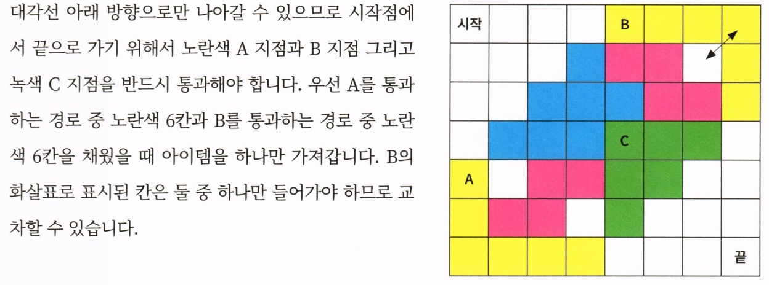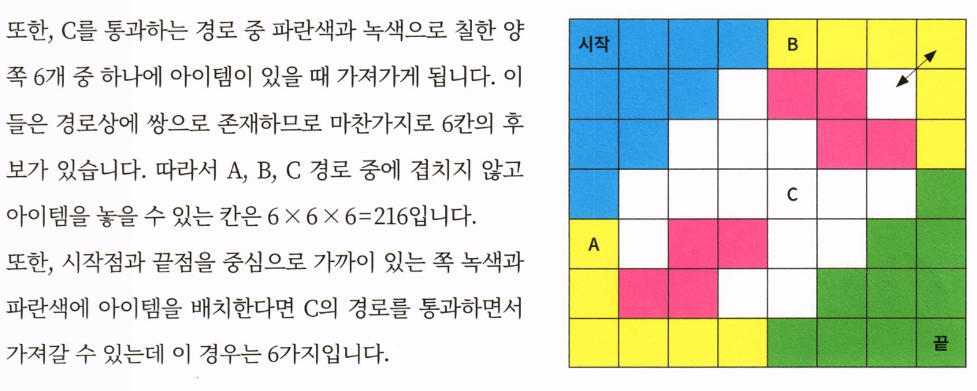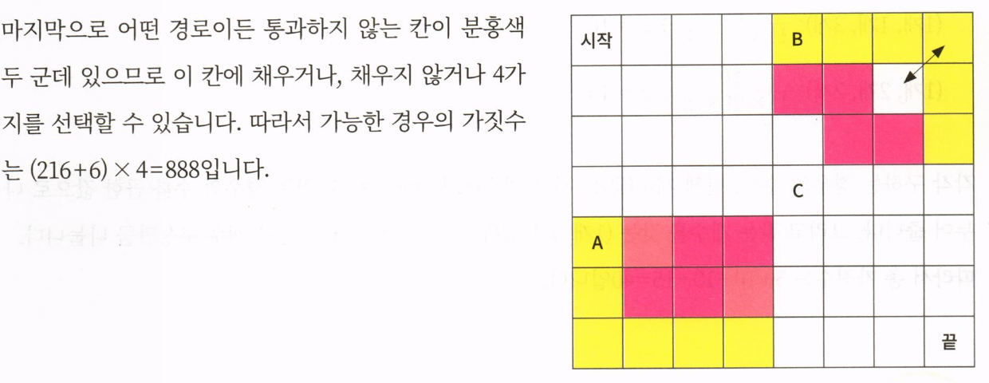

정답 : 888

<사고력상>
- 거리점프(14점)
정수 t에 대해, f(t)의 값은, 처음 x = t 위치에서 닫힌 구간 [20, 25]로 들어가기 위해 이동해야 하는 최소 거리로 정의한다.
즉:
• t < 20 이면 f(t) = 20 - t 이다.
• 20 ≤ t ≤ 25 이면 $f(t)=0$ 이다.
• t > 25 이면 f(t) = t - 25 이다.
좌표 $x_{0}$에 있던 사람이 한 번의 거리 점프를 하면, 좌표 $f(x_{0})$로 이동한다.
좌표 $x_{0}$에 있던 사람이 $n$번의 거리 점프를 했을 때 이동한 좌표를 $f^{n}(x_{0})$ 라고 하자. 즉, $f^{1}(x_{0})=f(x_{0})$ 이고, $n≥2$이면 $f^{n}(x_{0})=f(f^{n-1}(x_{0}))$이다.
$f^{10}(x)=0$이도록 하는 정수 $x$의 값의 개수를 $c$, 합을 $s$라 하자. $c+s$의 값은?
(중등 2025년도 11번)

정답 : 1410

<사고력상>
- 동전(14점)
KOI 나라에는 4원, 7원 두 가지 종류의 동전이 있다.
당신은 이 동전으로 물건값을 내려고 하는데, 이 과정에서 거스름돈을 쓸 수 있다. 예를 들어, 10원짜리 물건값을 내기 위해서 7원 동전 2개를 내고 4원 동전 1개를 거슬러 받을 수 있다.
다만, 이 과정에서 사용할 수 있는 동전의 개수는 당신이 처음 내는 동전과 거슬러 받는 동전을 포함해서 최대 6개로 제한된다. 위 예시에서는 3개의 동전을 사용했다.

1 이상 42 이하의 자연수 n 가운데, 위의 방식대로 n원을 낼 수 있는 경우는 몇 가지인가? (중등 2024년도 11번)

정답 : 37

